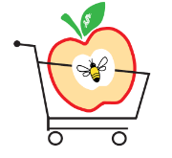
Was ist ein guter Apfel?
Oder: Was hat das Insektensterben mit Konsumentscheidungen zu tun?
Neues Lernarrangement ab April 2020 für die Zyklen 1-3

Postenübersicht Zyklus 3
Apfel
A 1 | Wie kommt der Apfel an den Baum? | 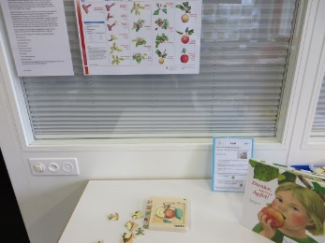 | Die Entwicklung eines Apfels von der Knospe bis zur Frucht in Bilder erfahren. Anhand der phänologischen Aspekte die zeitliche Entwicklung eines Apfels beurteilen.
A 2 | Wie sieht ein Apfel von innen aus? | 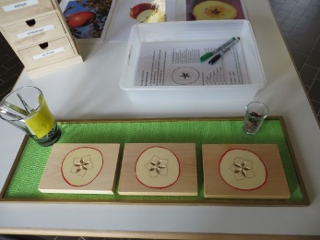 | Die Entwicklung des Apfels aus der Blüte erfahren. Die Blütenbestandteile am ausgereiften Apfel erkennen.
A 3 | Bestäubung | 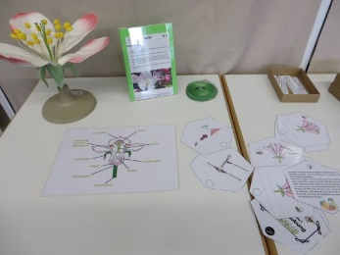 | Mithilfe eines Blütenmodells und eines kurzen Filmes den Ablauf der Bestäubung kennenlernen und wiedergeben.
A 4 | Biodiversität | 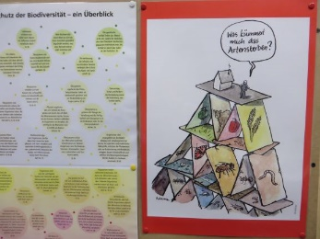 | Ein kurzer Film erklärt den Begriff Biodiversität. Die SuS erarbeiten die Bedeutung der Erhaltung der Biodiversität.

Insekten
I 1 | Typisch Insekt! | 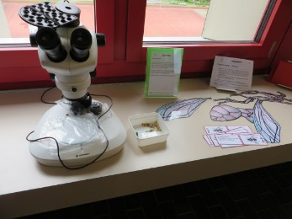 | Den Grundmerkmalen von Insekten spielerisch und beobachtend (Binokular) auf den Grund gehen.
I 2 | Entwicklung vollständig – unvollständig | 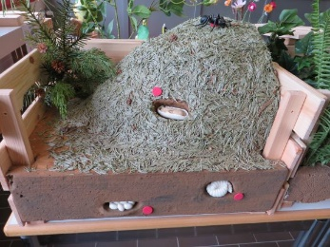 | Anhand von Plastikinsekten die Entwicklungen nachvollziehen.
I 3 | Zusammenarbeit zwischen Blüten und Insekten | 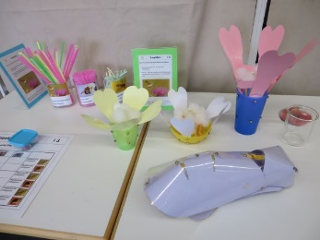 | Die Bestäubung mit verschieden grossen Blütenmodellen und Rüssellängen nachspielen.
I 4 | Wer bestäubt welche Blüte? | 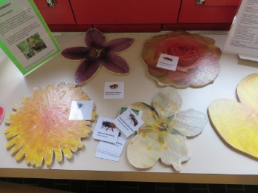 | Einige Insekten sind auf bestimmte Blütenarten spezialisiert, andere sind Generalisten. Beide Arten werden zusammen mit den Blüten vorgestellt.
I 5 | Wie sieht mein Frühstück mit und ohne Bestäubung aus? | 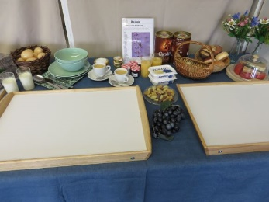 | Frühstück herrichten, danach mit Hilfe einer Liste alle Lebensmittel wieder wegnehmen, die zwingend eine Insektenbestäubung brauchen.  Auswirkungen des Insektensterbens auf unseren Speiseplan begreifen.
I 6 | Wie viele Insektenarten gibt es? | 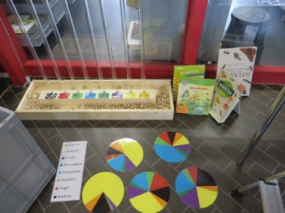 | Die Tiergruppen (Säugetiere, Reptilien, Amphibien, Insekten, …) haben jeweils eine sehr unterschiedliche Anzahl an Tierarten. Die Tiergruppe Insekten wird mit den anderen Gruppen verglichen.
I 7 | Bienen, Wildbienen und Co. | 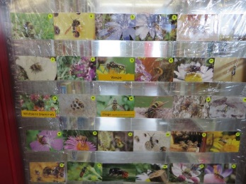 | In Bildern werden Bienen und andere Bestäuber vorgestellt. Viele Bienen gehören zu den Wildbienen und einige Insekten geben vor, zu einer anderen Untergruppe zu gehören.
I 8 | Wie wohnen Bienen und Wildbienen? | 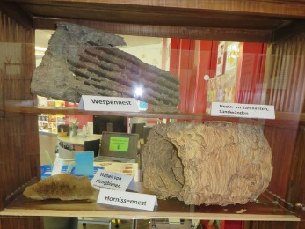 | Jede Bienen- und Wildbienenart baut ihr typisches Nest an ihrem bevorzugten Ort. Für ein ausgewähltes Insekt kann an ausgestellten verlassenen Nestern und an Modellen ihre spezielle Nistart beobachtet werden.
I 9 | Wunderbare Welt der Insekten | 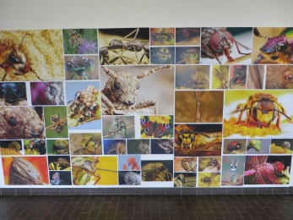 | Die Schönheit und Vielfältigkeit der Insekten kann an dieser Wand entdeckt werden, an der die Insekten im XXL-Format zu bestaunen sind. Mit Suchbildern wird auf Details aufmerksam gemacht.
I 10 | Welche Gefahren bedrohen die Insekten? | 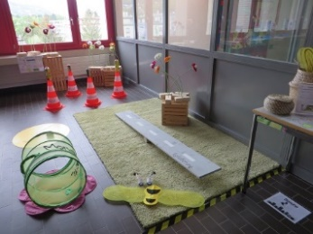 | Den Insekten drohen in unserem dicht besiedelten Land einige Gefahren. Vier davon (Versiegelung, Einsatz von Insektiziden, Lichtverschmutzung, intensive Landwirtschaft) werden beleuchtet und die SuS zum Nachdenken über Verbesserungsideen angeregt.
I 11 | Schädlinge und Nützlinge | 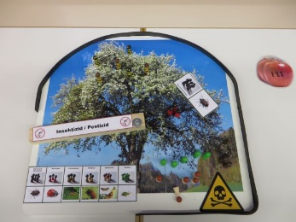 | Mithilfe eines Spiels lernen die SuS die Schädlinge und Nützlinge am Apfelbaum und die Folgen beim Einsatz von Insektiziden kennen.
I 12 | Wie wird mein Garten ein schönes Zuhause für allerlei Tiere? | 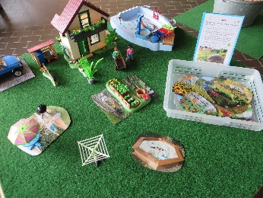 | Bei der Gartengestaltung beeinflussen verschiedene Aspekte das Resultat. Hier erfahren die SuS, welche Gestaltungselemente für die Insekten ökologisch wertvoll sind.

Konsum
K 1 | Landschaftswandel | 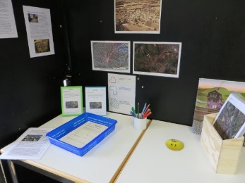 | Die Veränderung der Kultur-Landschaft wird für den eigenen Wohnort analysiert. Dadurch können Schlüsse für die Insektenwelt und den Obstanbau gezogen werden.
K 2 | Entscheidungen haben Auswirkungen | 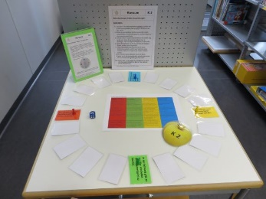 | Konsum- und landwirtschaftspolitische Entscheidungen haben Auswirkungen auf den Konsumenten. Diese werden durch ein Spiel aufgezeigt.
K 3 | Streuobstwiese versus Monokultur | 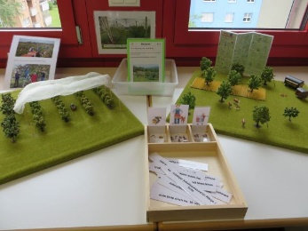 | Anhand von Bildern und Modellen wird der Unterschied von einer Streuobstwiese und einer Monokulturplantage bezüglich Pflege, Ernte, Insektenvielfalt, Produkt und Kosten dargestellt.
K 4 | Welche Produkte aus Äpfeln erkenne ich? | 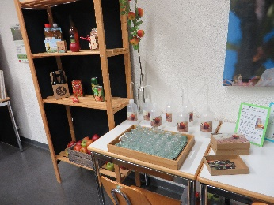 | Sieben Flüssigkeiten sollen getestet und anschliessend geraten werden, um welches Apfelprodukt es sich dabei jeweils handelt.
K 7 | Wie kommt der Apfel in den Laden? | 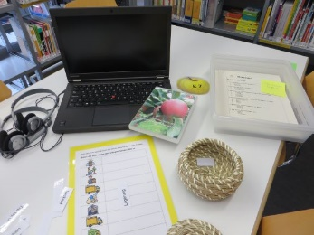 | Film über alle Stationen, die ein Apfel durchläuft, bis er im Regal des Lebensmittelladens liegt. Ein Streifzug durchs Jahr.
K 8 | Schweizer Äpfel versus importierte Äpfel | 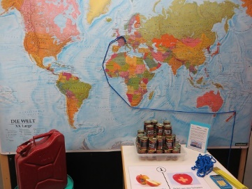 | Die Distanzen der Herkunftsorte der Äpfel werden auf der Weltkarte gemessen (Seeweg) und in Anzahl Ölfässer umgerechnet. Im Vergleich dazu wird auch die Umweltbelastung von Lagerobst mit Ölfässern sichtbar gemacht.
K 9 | Wer kennt sie alle? |  | Verschiedene Obstsorten werden nach Herkunftsort (Schweiz oder Ausland) und Saisonalität beurteilt.
K 10 | Wie argumentiert der Baum, der Bauer, der Ladenbesitzer, der Konsument? | 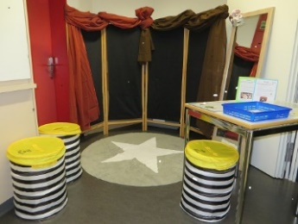 | Lesetheater mit Dialogen aus der Sicht des Bauern, des Insekts, des Apfelbaumes, des Konsumenten und des Händlers.

